บทที่ 3
การออกแบบห้างสรรพสินค้าจำลองบนอินเทอร์เน็ต
3.1.แนวคิดในการออกแบบ
ห้างสรรพสินค้าบนอินเทอร์เน็ตเป็นลักษณะของการทำธุรกิจเชิงพาณิชย์ที่ทำผ่านระบบเครือข่ายอินเทอร์เน็ต โดยที่ผู้ขายสินค้าได้จัดตั้งร้านค้าโดยใช้โฮมเพจ(Homepage) เป็นสื่อในการแสดงร้านค้าของตน ที่สามารถใช้แสดงลักษณะสินค้าและบริการต่างๆไว้บนเซิร์ฟเวอร์ ซึ่งลูกค้าสามารถเข้าไปเลือกชมสินค้าหรือใช้บริการต่างๆ ผ่านเว็บบราวเซอร์ (Web Browser) ที่สามารถเข้าใช้บริการได้ตลอดเวลา เมื่อลูกค้าตกลงใจซื้อสินค้า หรือเข้าใช้บริการแล้ว ก็จะตกลงทำสัญญาออนไลน์ เพื่อใช้เป็นหลักฐานในการบอกถึงการซื้อสินค้าหรือการใช้บริการต่างๆ แล้วจึงทำการชำระเงินผ่านสื่อต่างๆ เช่น เครดิตการ์ด การสั่งจ่ายทางธนานัติ หรือ การจ่ายเงินผ่านบัญชีธนาคารเป็นต้น เมื่อผู้ให้บริการได้รับหลักฐานทุกอย่างครบถ้วนแล้ว ก็จะทำการจัดส่งสินค้าหรือ ให้บริการด้านนั้นๆ แก่ลูกค้าก็เป็นอันสินสุดขบวนการทำงาน
ในปัจจุบันเครือข่ายอินเทอร์เน็ตได้มีใช้กันอย่างแพร่หลายมากขึ้น การทำธุรกิจเชิงพาณิชย์ผ่านสื่อด้านอิเล็กทรอนิกส์ ก็ได้ มีความแพร่หลายอย่างมากไปทั่วโลก โดยเพื่อให้เกิดการทำงานนี้เกิดขึ้น ต้องอาศัยเทคนิคในหลายรูปแบบทั้งในด้านฮาร์ดแวร์และซอฟต์แวร์ ซึ่งโปรเจคนี้จะเกี่ยวกับการโปรแกรมโดยอาศัยเทคโนโลยีด้านจาวาเซิร์ฟเวอร์เพจ จาวาเซริ์ฟเล็ทและเอ็นเตอร์ไพรส์ จาวา บีน เป็นหลักสำคัญในการประมวลผลในการทำงานของฟังก์ชันต่างๆและในการติดต่อฐานข้อมูลของทั้งร้านค้า และลูกค้า
สำหรับคุณสมบัติของร้านสามารถแบ่งออกได้ 4 ส่วน คือ
1.ลูกค้า(Customer)
2.ร้านค้า(Rent)
2.ผู้ดูแลระบบ(Admin)
4.พนักงานแบงค์(Bank Admin)
3.1.1 คุณสมบัติส่วนของร้านค้าที่มาเช่า
ร้านค้าในโปรเจคนี้จะมีลักษณะแตกต่างจากร้านอื่นๆทั่วไปที่เราพบบนอินเทอร์เน็ต คือโดยทั่วไปที่แต่ละร้านจะขายของเพียงร้านของตน หรือบางแห่งก็รวบรวมเอาสินค้าหลายๆชนิดจากหลายๆร้านมาเก็บไว้ที่ฐานข้อมูลของตน เมื่อร้านเหล่านี้ต้องการจะขายสินค้าก็นำเอารายการสินค้าของตนมาฝากไว้ที่ร้านนั้น ผู้ซื้อซึ่งเป็นลูกค้าของร้านก็จะได้แต่ชื่อหรือชนิดของสินค้าไม่เห็นร้านค้าที่แท้จริงของเจ้าของสินค้า (ชื่อร้านเจ้าของสินค้าจะแสดงที่ตรงส่วนของรายละเอียดสินค้าเท่านั้น ) แต่ร้านค้าย่อยตามโปรเจคของเราจะมีคุณสมบัติคือ ตัวร้านจะมาเช่าเนื้อที่ของเซิร์ฟเวอร์ที่จัดไว้ไปใช้ ผู้ที่เช่าก็สามารถจัดการกับร้านของตนได้อย่างสะดวกโดยไม่ต้องติดต่อกับร้านหลัก โดยอาศัยการเข้ามาโดยใช้ชื่อผู้ใช้งาน(Username)และรหัสผ่าน(password) ที่เจ้าของได้มาตอนสมัครเข้าเป็นสมาชิกกับทางห้างของเรา เพื่อเป็นการแสดงความต้องการจัดตั้งร้านค้าย่อยบนเซิร์ฟเวอร์ของเรา โดยรายละเอียดตอนที่สมัครจะใช้ในด้านทั้งความปลอดภัย( รหัสผ่านในการปรับปรุงแก้ไขข้อมูลต่างๆของร้าน) และใช้ในการดูแลระบบของผู้ดูแลระบบ และการจัดการบางส่วนกับรูปแบบร้านซึ่งเป็นฟังก์ชันการทำงานที่เจ้าของร้านค้าย่อยแต่ละคนมีสิทธิ์จัดการกับร้านของตนตามฟังก์ชันที่กำหนดให้ต่อไปนี้

3.1.1.1 การตั้งชื่อร้านค้า
เจ้าของร้านค้าย่อยสามารถตั้งชื่อร้านได้ตามความต้องการ โดยชื่อร้านนี้จะป็นส่วนในการเลือกการเข้าสู่การใช้งานในร้านค้านั้นๆ
3.1.1.2 การแบ่งแผนกและเพิ่มลดแผนกได้ตามความต้องการ
โดยร้านค้าสามารถแบ่งแผนกได้ตามความต้องการของร้านค้า โดยจะเอาไว้ในการหาสินค้าในแผนกนั้นๆ
3.1.1.3 การเพิ่มและลดสินค้าในแผนก
โดยภายในแต่ละแผนกสามารถเพิ่มหรือลบสินค้าโดยสามารถกรอกรายละเอียดต่างๆของสินค้าและสามารถใส่รูปของสินค้าได้ด้วย ถ้ามีรูปของสินค้านั้นๆ
3.1.1.4 การแก้ไขรายละเอียดของร้านและตัวสินค้าได้ตามต้องการ
รายละเอียดทุกอย่างเกี่ยวกับตัวเจ้าของร้านหรือสินค้าสามารถทำการแปลี่ยนแปลงแก้ไขได้ตลอดเวลา
3.1.1.5 ระบบความปลอดภัย
มีระบบชื่อผู้ใช้งานและรหัสผ่าน ที่ให้สิทธิ์การเปลี่ยนแปลงรายละเอียดทุกอย่างของร้านให้ทำได้เพียงเจ้าของร้านเท่านั้น
3.1.2 คุณสมบัติของห้างในส่วนของลูกค้า
สำหรับการทำงานในส่วนของลูกค้านั้น มีฟังก์ชันการทำงานหลายส่วนที่เตรียมไว้สำหรับใช้งานในการเลือกซื้อสินค้า ของลูกค้าแต่ละคนมีการทำงานแบ่งออกเป็นหลายส่วน ดังมีรายละเอียดดังต่อไปนี้
3.1.2.1. การค้นหาสินค้า
ภายในร้านได้เตรียมรูปแบบในการค้นหาสินค้าไว้หลายรูปแบบด้วยกัน โดยรูปแบบแรกคือ ลูกค้าเข้าไปหาตามรายชื่อร้านที่มีรายการไว้และเข้าไปดูสินค้าแต่ละแผนกได้ โดยที่ลูกค้าไม่ต้องทราบชื่อสินค้ามาก่อน วิธีที่2 การค้นหาตามคำหลัก (Keyword)โดยลูกค้าสามารถค้นหาสินค้าได้โดยการใส่ชื่อข้อมูลที่ต้องการค้นหา เช่น ชื่อสินค้า ชื่อร้านและชื่อแผนก ช่วงของราคาและจำนวนสินค้า โดยผลของการค้นหาจะแสดงรายการของสินค้าที่มีเงื่อนไขตรงกับข้อมูลการค้นหาที่ได้ใส่เข้าไป วิธีที่ 3 เลือกได้ตามสินค้านำเสนอพิเศษที่แต่ละร้านแสดง
3.1.2.2 การเลือกสินค้าลงรถเข็น
เมื่อลูกค้าค้นหาสินค้าเสร็จแล้ว เลือกสินค้าเสร็จแล้วก็สามารถเลือกสินค้าจากรายการค้นหาลงรถเข็นได้ โดยแต่ละคนจะมีหนึ่งรถเข็นต่อ 1 การเข้าใช้ โดยสามารถนำรถเข็นจะมีฟังก์ชันการทำงานคือ
- UpdateList คือการนำสินค้าที่ถูกเลือกเข้าสู่รถเข็นโดยจะสามรถคำนวณราคาของสินค้าทั้งหมดที่ซื้อ และสามารถคำนวณได้ว่าสินค้ามีเพียงพอหรือเปล่า ถ้าไม่เพียงพอก็จะใส่จำนวนเท่าที่ขายได้สูงสุด
- RemoveList คือ การนำสินค้าทั้งหมดออกจากรถเข็น
- ViewList คือ การดูแต่สินค้าที่ถูกเลือก
- Home คือ กลับสู่หน้าจอในการค้นหาต่อไป
- ที่ช่อง Detail จะมีที่เชื่อมต่อ(Link)ไปดูลายระเอียดของสินค้าได้
โดยหลังจากกด ViewList แล้ว ก็จะมีหน้าจอ ของสินค้าที่เราเลือกลงรถเข็นทั้งหมด มาให้เราตัดสินใจอีกทีก่อนที่จะชื้อหรือจองต่อไป โดยหน้าจอ view นี้ จะมีฟังก์ชันการทำงานคือ
-UpdateBuy คือการนำสินค้าที่ถูกเลือกเข้าสู่รถเข็นโดยจะสามารถคำนวณราคาของสินค้าทั้งหมดที่ซื้อ และสามารถคำนวณได้ว่าสินค้ามีเพียงพอหรือเปล่า ถ้าไม่เพียงพอก็จะใส่จำนวนเท่าที่ขายได้สูงสุด
-Buy goods คือ เลือกซื้อสินค้าที่อยู่ในรถเข็นจะไปสู่หน้าจอการซื้อสินค้า
-Reserve goods คือ การจองสินค้าไว้ก่อน
-Remove List คือ การนำสินค้าทั้งหมดออกจากรถเข็นและกลับสู่หน้าจอผลการค้นหา
-Home คือ กลับสู่หน้าจอหลักในการค้นหาต่อไป
3.1.2.3 การสมัครเป็นสมาชิก
ในกรณีที่ลูกค้าต้องการซื้อหรือจองสินค้าจำเป็นต้องสมัครเป็นสมาชิกก่อน โดยการทำงานคือให้ลูกค้ากรอกรายละเอียดต่างๆเพื่อเข้าเป็นสมาชิก และลูกค้าจะมีชื่อผู้ใช้งานและรหัสผ่านในการใช้ในครั้งต่อไป
3.1.2.4 การซื้อหรือจองสินค้า
เมื่อลูกค้าได้เลือกสินค้าลงรถเข็นและขอเข้าใช้แล้ว ลูกค้าสามารถสั่งซื้อหรือสั่งจองได้โดยให้กรอก
รายละเอียดเกี่ยวกับการจัดส่ง และข้อมูลหลักฐานทางการเงินแล้ว ผู้ซื้อจะได้รับข้อความให้ยืนยันการซื้อหรือจองสินค้านั้น โดยถ้าเป็นการจองลูกค้าต้องเสียค่าจอง เท่ากับ สองในห้าของราคาสินค้า ถ้าไม่มาซื้อในเวลาที่กำหนดจะถูกยึดค่าจอง โดยหลังจากขบวนการซื้อหรือจองแล้วก็จะ ลดจำนวนสินค้านั้นออกจากฐานข้อมูลตามที่ลูกค้าได้ซื้อหรือจองแล้ว ในกรณีที่จองแล้วไม่มาซื้อจะคืนจำนวนเมื่อครบตามกำหนด
3.1.3 คุณสมบัติในส่วนของผู้ดูแลร้านหลัก(Admin)
โดยหลักการห้างสรรพสินค้าน่าจะดำเนินการได้ตลอดเวลาแต่ก็ไม่สามารถหลีกเลี่ยง ผู้ดูแลระบบไม่ได้ เพราะต้องสามารถแก้ไขข้อทำงานที่ผิดพลาดในทันที ในระบบนี้ได้มีส่วนของผู้ดูแลหลัก ที่จะจัดการในเรื่องการดูแลฐานข้อมูลการจองสินค้า การที่ลูกค้าหรือเจ้าของร้านค้าย่อยไม่ได้ เข้ามาใช้งานในระบบ หรือมาติดต่อกับระบบเป็นเวลานาน ก็จะถูกส่งจดหมายเตือน ถ้าไม่ตอบรับกลับมาก็จะถูกนำออกจากระบบและลบออกจากฐานข้อมูล
3.1.4 คุณสมบัติในส่วนของเจ้าหน้าที่ธนาคาร(BankAdmin)
จะดูแลในส่วนของการโอนเงินให้ถูกต้อง
3.1.5โครงสร้างฐานข้อมูล
ฐานข้อมูลที่ใช้คือ ออราเคิลแปดไอ (Oracle 8 i) ภายในประกอบด้วย 6 ตารางดังแสดงรายละเอียดในตารางที่ 3-1

ชื่อตาราง | รายละเอียด | Attribute และรายละเอียดกำกับ
RentTable  DeptTable  GoodsTable  Customer  Table | เก็บรายละเอียดของร้านและเจ้าของร้าน Bank_code เป็น ฟอร์เรนจ์คีย์(Foreign Key)มาจาก BankTable  เก็บรายชื่อแผนกในทุกร้าน  รายละเอียดของสินค้า ของทุกร้าน มี Rent_ID และ dept_name เป็นฟอเรนจ์คีย์ที่ใช้ในการค้นหาสินค้าของแต่ละร้าน  เก็บรายละเอียดของลูกค้าแต่ละราย Bank_code เป็น ฟอร์เรนจ์คีย์ | Rent_ID : เป็นรหัสของสมาชิกที่เป็นเจ้าของร้าน ซึ่งจะต้องไม่ซ้ำกัน  Password : เป็นรหัสผ่านของแต่ละสมาชิกในการเข้าสู่ระบบ  Name_Rent : ชื่อของร้านที่สร้าง  Owner_name : ชื่อและนามสกุลของเจ้าของร้าน  Address : ที่อยู่ของที่ติดต่อได้  Amphur : อำเภอที่ติดต่อได้  Jungwat : จังหวัดที่ติดต่อได้  Zip_Code:รหัสไปรษณีย์ที่ติดต่อได้  Phone:เบอร์โทรศัพท์ที่ใช้ติดต่อ  Email:ที่อยู่ของจดหมายอิเล็กทรอนิกส์  Bank_Code:รหัสที่ติดต่อกับธนาคาร  Rental:ค่าใช้จ่ายในการใช้พื้นที่  Date_Pay:วันที่จ่ายเงิน  Count_late:จำนวนครั้งที่จ่ายค่าใช้จ่ายช้า  Rent_Dbspace:จำนวนเนื้อที่ที่ใช้เก็บข้อมูลของร้านค้า  Rent_ID : เป็นรหัสของสมาชิกที่เป็นเจ้าของร้าน  DeptName : เป็นชื่อแผนกของร้านในแต่ละร้าน  Id_goods:เป็นรหัสของสินค้าซึ่งแต่ละชนิดจะไม่ซ้ำกัน  Detail:รายละเอียดและชื่อของสินค้านั้นๆ  Cost: ราคาของสินค้า  Count:จำนวนขอ งสินค้าที่สามารถซื้อได้  Rent_ID:รหัสของร้านค้าที่มีสินค้านี้อยู่  dept_Name:แผนกที่มีสินค้านี้อยู่  Other:ข้อมูลอื่นๆเกี่ยวกับสินค้า  Picture:แฟ้มที่เก็บรูปภาพและชื่อรูปภาพของสินค้า  UserName_Cus: เป็นรหัสของลูกค้าในแต่ละราย  Password :เป็นรหัสผ่านของลูกค้าแต่ละราย  Name_Cus:ชื่อและนามสกุลของลูกค้า  Address :ที่อยู่ที่ติดต่อได้  Amphur : อำเภอที่ติดต่อได้  Jungwat : จังหวัดที่ติดต่อได้  zip_Code:รหัสไปรษณีย์ที่ติดต่อได้

ชื่อตาราง | รายละเอียด | Attribute และรายละเอียดกำกับ
BuyTable  BankTable | เก็บรายการการขายและจองสินค้า  เก็บรายละเอียดแต่ละบัญชี | Phone : เบอร์โทรศัพท์ที่ใช้ติดต่อ  Email :ที่อยู่ของจดหมายอิเล็กทรอนิกส์  Bank_code :รหัสที่ติดต่อกับธนาคาร  Loan:จำนวนเงินที่ยังไม่ชำระ  Last_login :วันที่เข้าสู่ระบบครั้งสุดท้าย  Level : ระดับของลูกค้า  id_goods:รหัสสินค้าที่ซื้อ  userName_Cus:รหัสลูกค้าที่ซื้อ  time : วันเวลาที่ซื้อ  address :ที่อยู่ที่ต้องการจัดส่ง  phone :หมายเลขโทรศัพท์ที่ติดต่อ  email :ที่อยู่ทางจดหมายอิเล็คทรอนิคส์  bank_code:รหัสธนาคารที่ใช้จ่าย  count : จำนวนที่ซื้อ  total_Cost :ราคาที่ต้องจ่าย  Bank_Code:รหัสธนาคาร  PassBank : รหัสของธนาคารใช้  Money :จำนวนเงินแต่ละบัญชี
ตารางที่ 3-1แสดงรายละเอียดของฐานข้อมูลที่ใช้ในโปรเจค

Bank_Code
PassBank
Money
Rent#
Password
Name_Rent
Owner_name
Address
Amphur
Jungwat
zip_Code
Phone
Email
Bank_Code
Rental
Date_Pay
Count_late
Rent_Dbspace

Goods#
Detail
Cost
Count
Other
Picture
Rent_#(FK)
dept_Name(FK)

Cus#
Password
Name_Cus
Address
Amphur
Jungwat
zip_Code
Phone
Email
Bank_code
Loan
Last_login
Level

Rent#
DeptName
Goods#
Cus#
time
address
phone
email
bank_code
count
total_Cost

รูปที่ 3 –1 แสดงความสัมพันธ์ของตารางทั้งหมดในฐานข้อมูล

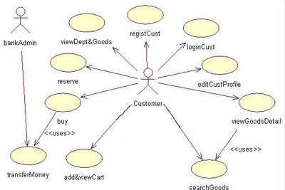
3.2 การออกแบบแผนภาพต่างๆ(Diagram)

รูปที่ 3-2 แสดงยูสเคสไดอะแกรมของลูกค้ากับพนักงานธนาคาร
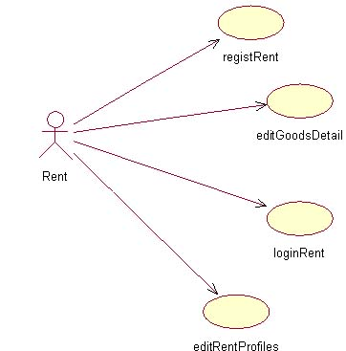

รูปที่3-3แสดงยูสเคสไดอะแกรมของร้านค้าย่อย

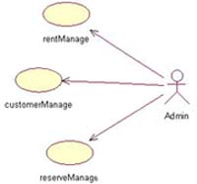
รูปที่ 3-4แสดงยูสเคสไดอะแกรมของผู้ดูแลระบบ
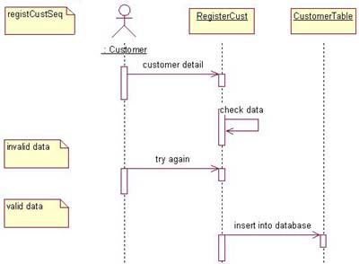
รูปที่3-5แสดงซีเควนไดอะเกรมในการสมัครเป็นลูกค้า
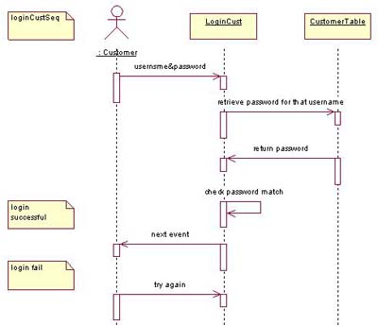
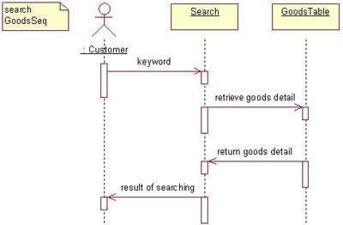
รูปที่ 3-6แสดงซีเควนไดอะเกรมในการล็อกอินของลูกค้า

รูปที่ 3-7 แสดงซีเควนไดอะเกรมในการค้นหาสินค้าของลูกค้า
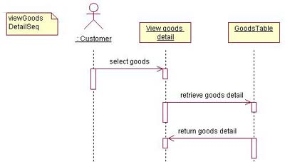
รูปที่ 3-8แสดงซีเควนไดอะเกรมในดูรายละเอียดสินค้าของลูกค้า
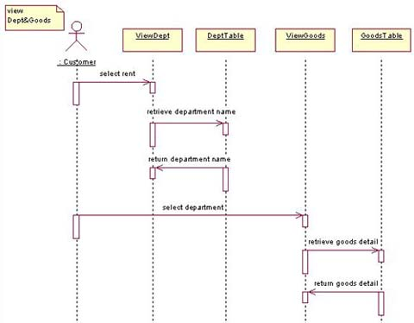

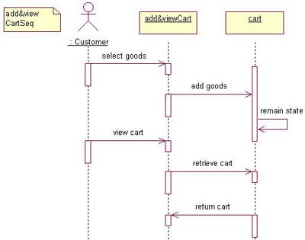
รูปที่ 3 -9แสดงซีเควนไดอะเกรมในการค้นหาสินค้าในแต่ละแผนกของลูกค้า

รูปที่ 3-10 แสดงซีเควนไดอะเกรมในการเพิ่มจำนวนสินค้าในรถเข็นของลูกค้า

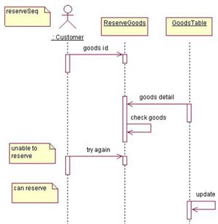

รูปที่ 3 -11แสดงซีเควนไดอะเกรมในการจองสินค้าในรถเข็นของลูกค้า

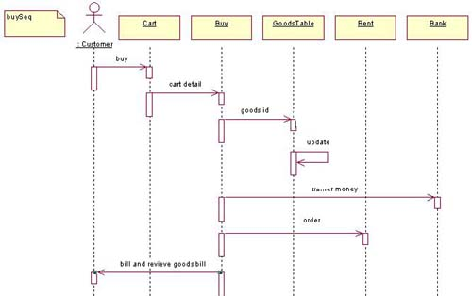
รูปที่ 3 -12แสดงซีเควนไดอะเกรมในการซื้อสินค้าของลูกค้า

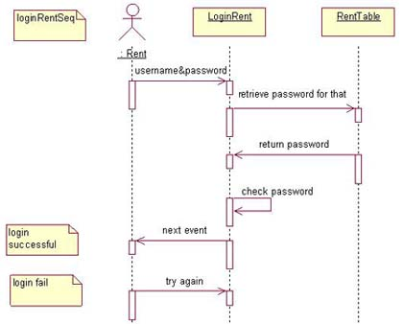
รูปที่ 3 –13 แสดงซีเควนไดอะเกรมการล็อกอินเข้าสู่ระบบของร้านค้า
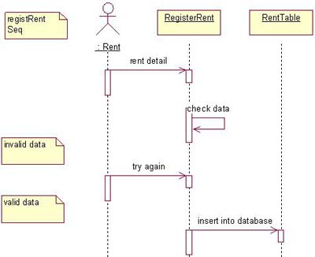

รูปที่ 3 -14แสดงซีเควนไดอะเกรมการสมัครเป็นสมาชิกของร้านค้า

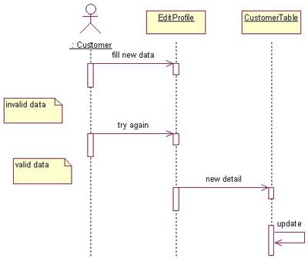
รูปที่ 3 –15 แสดงซีเควนไดอะเกรมการแก้ไขข้อมูลต่างๆ ของลูกค้า

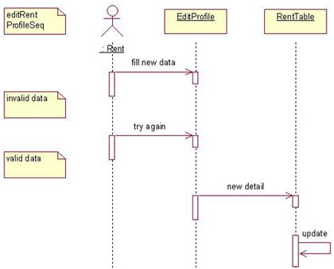

รูปที่ 3 –16 แสดงซีเควนไดอะเกรมการแก้ไขข้อมูลต่างๆ ของร้านค้า

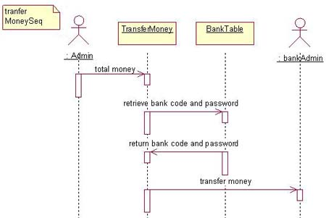

รูปที่ 3 -17แสดงซีเควนไดอะเกรมการโอนเงินของธนาคาร

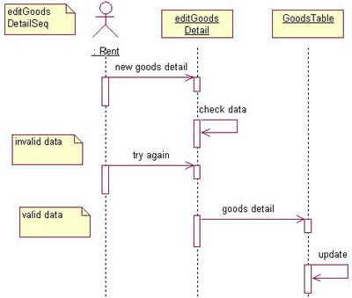
รูปที่ 3 –18 แสดงซีเควนไดอะเกรมการแก้ไขข้อมูลสินค้าต่างๆ ในร้านค้า

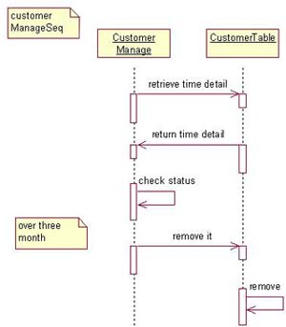
รูปที่ 3 -19แสดงซีเควนไดอะเกรมการจัดการลูกค้าของผู้ดูแลระบบ

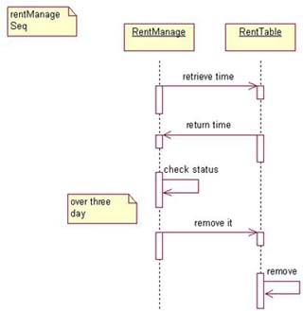
รูปที่ 3 –20 แสดงซีเควนไดอะเกรมการจัดการร้านค้าของผู้ดูแลระบบ

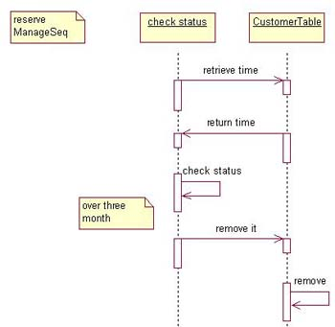
รูปที่ 3 –21แสดงซีเควนไดอะเกรมการจัดการการจองสินค้าลูกค้าของผู้ดูแลระบบ

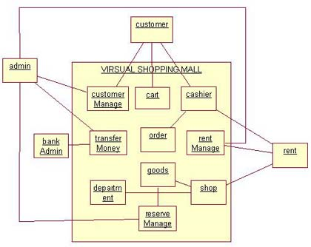
รูปที่ 3 –22 แสดงออบเจกต์ไดอะแกรมของระบบ

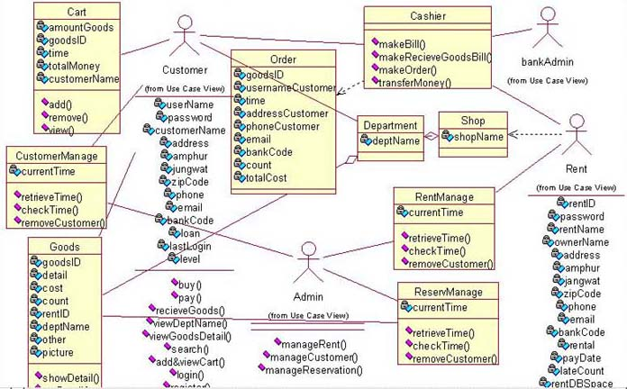
รูปที่ 3 –23คลาสไดอะแกรมของระบบ

